课题 |  | 五、水循环 | 自主空间
教学目标 |  | - 知识与技能目标  通过对水循环导图的认识，归纳总结出物态变化的规律，并能用水的三态变化揭示自然界中的一些水循环现象；  知道物态变化的概念，能够说出各种物态变化的吸热、放热情况；  知道水在生产、生活中的各项应用，了解水对人类生命的意义。  - 过程与方法目标  通过对水循环的认识，培养学生对知识进行梳理、总结的能力；  经历调查“学校用水情况”的过程，培养学生的实践活动能力。  - 情感、态度与价值观目标  通过本节的学习，增强学生对水资源保护意识，对水的使用形成自己的见解，做到节约用水从点滴开始；  通过调查学校的用水情况，体验自主学习的愉悦，培养学生实践活动的兴趣。
重点难点 |  | 重点：物质三态之间的变化规律及吸放热情况  难点：各种物态变化间的能量转移情况；指导学生完成实践活动的调查报告。
教学流程
[新课引入]
水无处不在，地球上的江海湖河、冰山雪岭、云雨露霜……这些水在不停的运动着、变化着，形成一个巨大的循环系统——水循环。

[新课学习]
观察教材P44“水循环示意图”，将对应的变化，填入图中空格，与学生一起认识水的循环。
一、认识水的循环
升华（吸热）
熔化（吸热） 汽化（吸热）
冰 水 水蒸气
凝固（放热） 液化（放热）
凝华（放热）

像水一样，物质从一种状态变为另一种状态就称作物态变化。
物态变化时总伴随着吸热或放热，吸热的物体能量增加，所以它变得越来越“自由”，能跑得远；放热的物体能量减少，它变得越来越“无力”，跑不动了，所以说：物态变化过程总伴随着能量的转移。

水的“化身”：云、雨、露、雾、霜、雪、雹的形成（详见教材P51“信息库”）

二、珍贵的水资源
讨论：①水能为人类做什么？（教材P46图）
饮用、发电、灌溉、航运、形成自然风光……
②水为何珍贵？（教材P46 淡水资源）
地球表面70%为水覆盖，其中97.5%为海水，不能直接被利用，淡水资源的主体分布在南北极的冰川，利用很少。我们能大量利用的河水、湖水、地下水仅占全球总水量的0.3%。
我国是世界上13个严重缺水的国家之一，淡水资源仅为世界人均水量的1/4，与此同时，却存在着水资源严重浪费和水环境严重污染的现象。
③破坏水资源会给人类带来那些危害？（教材P47 图）
三、节约用水与水资源保护
思考：身边有哪些浪费水的现象？如何改变这种状况？
节约用水；合理用水；减少浪费；防止和治理污水；植树造林防止水土流失；使海水淡水化，扩大淡水资源……

【典型例题】
1．天空中的云彩变化多端，那么云是怎样形成的呢？当含有很多水蒸气的空气升入高空时，水蒸气遇冷 成小水滴或 成小冰晶，这些小水滴或小冰晶被上升的气流托住，从而形成云。
2.如图是大自然中水循环现象的示意图. 江、河、湖、海以及大地表层中的水不断蒸发变成水蒸气. 当含有很多水蒸气的空气升入高空时，水蒸气的温度降低凝成小水滴或凝成小冰晶，这就是云. 在一定条件下，云中的小水滴和小冰晶越来越大，就会下落. 在下落过程中，小冰晶又变成小水滴，与原来的水滴一起落到地面，这就形成了雨.
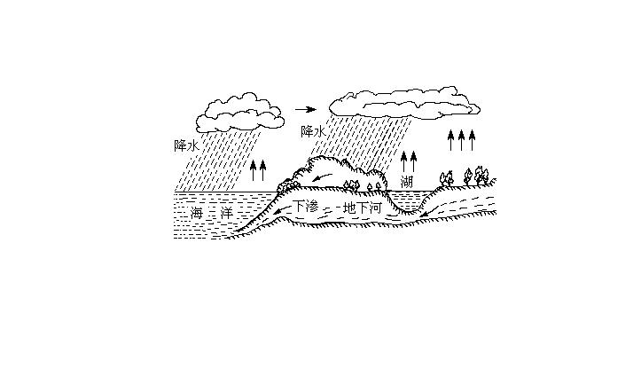
（1）请依次写出上文划线处涉及到的物态变化的名称
________、_______、_________；
（2）上面三种物态变化中，属于吸热的是：__________________；
（3）我国属于缺水国家，节约用水应从我做起，请你写出日常生活中的两项节水措施：_________________________；___________________________。

[作业布置] 教材P₄₇“WWW”1、2、3

教学反思

